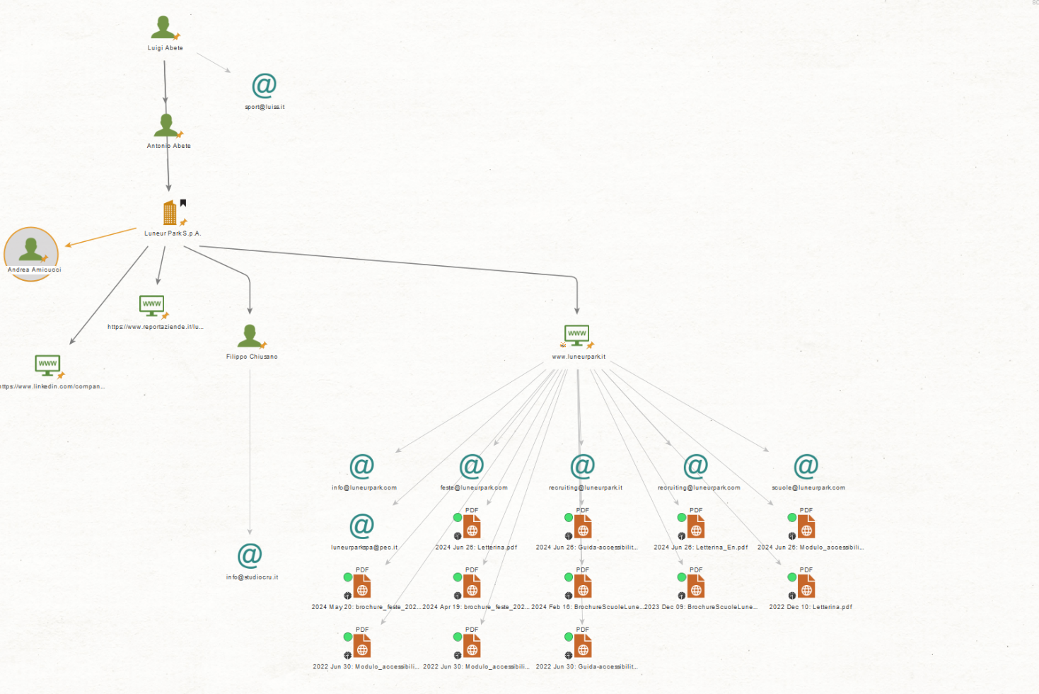

Attraverso ricerche come “LUNEUR”+”manager” o “LUNEUR”+”people” ho trovato pagine linkedin con i vari dipendenti presenti e passati, ho fatto ricerche su ognuno di loro, ho trovato alcune relazioni familiari, qualche email personale. Attraverso altre query come luneur+fatturato, ho trovato lo stato economico dell’azienda, infine mettendo il sito web su maltego ha trovato le varie email di contatto e file presenti nel sito web